F
Union internationale pour la protection des obtentions végétales

Comité administratif et juridique  Soixante-seizième session  Genève, 30 octobre 2019 | CAJ/76/INF/2  Original : anglais  Date : 8 août 2019
UPOV PRISMA - Questions pour information
Document établi par le Bureau de l’Union
Avertissement : le présent document ne représente pas les principes ou les orientations de l’UPOV

Résumé

L’objet du présent document est de rendre compte des faits nouveaux concernant UPOV PRISMA depuis la soixante-quinzième session du Comité administratif et juridique (CAJ) tenue à Genève le 31 octobre 2018.

Le CAJ est invité à:

a) prendre note des faits nouveaux concernant UPOV PRISMA, dont il est rendu compte dans le présent document,

b) noter qu’il sera rendu compte des faits nouveaux concernant UPOV PRISMA à sa soixante-seizième session, et

c) noter que les propositions concernant les aspects financiers d’UPOV PRISMA seront examinées par le Comité consultatif à sa quatre-vingt-seizième session et, le cas échéant, par le Conseil à sa cinquante-troisième session ordinaire.

Les abréviations suivantes sont utilisées dans le présent document:

CAJ: Comité administratif et juridique
EAF: Formulaire de demande électronique
PRISMA: Plant variety data Routing Information System using Multilingual Application forms
(en anglais)
ISF : International Seed Federation
CIOPORA: Communauté internationale des obtenteurs de plantes ornementales et fruitières à reproduction asexuée

Le présent document est structuré comme suit :
Résumé 1
informations générales 2
faits nouveaux intervenus depuis la soixante-QUINZIèME session du Comité administratif et juridique 2
Faits nouveaux intervenus au sein du Comité administratif et juridique (CAJ) en octobre 2018 2
Faits nouveaux intervenus au sein du Comité consultatif et du Conseil en octobre 2018 2
FAITS NOUVEAUX EN 2019 3
Réunion sur l’élaboration d’un formulaire de demande électronique (EAF/13) 3
Version 2.2 3
Membres de l’UPOV participants et plantes ou espèces couvertes 3
Langues 4
Nouvelles fonctions 4
UTILISATION D’UPOV PRISMA 5
enquêtes sur UPOV PRISMA 7
Enquête d’ADquation auprès des utilisateurs enregistrés 7
Objectif et cible de l’enquête 7
Recommandations issues des enquêtes 7
Enquête de l’UPOV auprès des parties prenantes 8
Suivi et plan d’action après les enquêtes 8
Financement d’UPOV PRISMA 9
AUTRES FAITS NOUVEAUX 9

informations générales

Les informations générales et les faits nouveaux concernant UPOV PRISMA (précédemment dénommé “projet de formulaire de demande électronique” figurent dans le document CAJ/75/8 “Formulaire de demande électronique”.

faits nouveaux intervenus depuis la soixante-QUINZIèME session du Comité administratif et juridique

Faits nouveaux intervenus au sein du Comité administratif et juridique (CAJ) en octobre 2018

À sa soixante-quinzième session tenue le 31 octobre 2018, le CAJ a examiné les documents CAJ/75/8 et CAJ/75/13, ainsi que l’exposé présenté par le Bureau de l’Union sur les faits nouveaux concernant UPOV PRISMA, figurant dans le document CAJ/75/8 Add.

Le CAJ a noté que le TC, à sa cinquante-quatrième session, était convenu qu’il serait utile que le Bureau de l’Union produise, sur demande, un rapport à l’intention des services participant à UPOV PRISMA sur le niveau d’harmonisation entre leurs formulaires de demande et ceux des autres membres de l’Union et entre leurs formulaires et le formulaire de demande type de l’UPOV. Le CAJ a noté que le TC avait fait observer que cette question devrait être signalée au CAJ (voir le paragraphe 17 du document CAJ/75/13).

Le CAJ a noté que les propositions concernant les aspects financiers d’UPOV PRISMA seraient examinées par le Comité consultatif à sa quatre-vingt-quinzième session et, le cas échéant, par le Conseil à sa cinquante-deuxième session ordinaire (voir les paragraphes 46 à 49 du document CAJ/75/14 “Compte rendu”).

Faits nouveaux intervenus au sein du Comité consultatif et du Conseil en octobre 2018

À sa cinquante-deuxième session ordinaire tenue à Genève le 2 novembre 2018, le Conseil a pris acte des travaux du Comité consultatif à sa quatre-vingt-quinzième session, dont il était rendu compte dans le document C/52/17 “Report by the President on the work of the ninety-fifth session of tue Consultative Committee” (en anglais seulement), qui contenait les informations ci-après concernant UPOV PRISMA (voir le paragraphe 12 du document C/52/20 “Compte rendu”):

- Le Comité consultatif a pris note des faits nouveaux concernant UPOV PRISMA et des contributions financières versées en faveur d’UPOV PRISMA par l’ISF, la CIOPORA, CropLife International, ainsi que le Ministère néerlandais de l’agriculture, de la nature et de la qualité des produits alimentaires.
- Le Comité consultatif a noté qu’il faudrait davantage de temps pour augmenter le nombre d’utilisateurs d’UPOV PRISMA et pouvoir ainsi réaliser une enquête fiable sur la pertinence des options pour le financement d’UPOV PRISMA et aussi pour assurer la fiabilité pour les utilisateurs. En ce qui concerne l’enquête sur les options pour le financement d’UPOV PRISMA, le secrétaire général adjoint a confirmé qu’il était prévu de mener une enquête auprès des utilisateurs qui ont présenté des demandes par l’intermédiaire d’UPOV PRISMA, des entités enregistrées, des personnes abonnées au fil d’actualités de l’UPOV et des autres utilisateurs potentiels. Cette enquête serait conçue de façon que les résultats concernant les différentes catégories d’utilisateurs puissent être analysés séparément.
- Le Comité consultatif a recommandé au Conseil de l’UPOV de continuer de mettre UPOV PRISMA gratuitement à disposition en 2019.
- Compte tenu de ce qui précède, le Comité consultatif a invité le Bureau de l’Union à présenter des options au Comité consultatif, à sa quatre-vingt-seizième session, concernant le financement d’UPOV PRISMA, y compris s’agissant : de la taxe par demande déposée; de la taxe selon la variété; du modèle (ou des modèles) de souscription pour les demandeurs; du modèle (ou des modèles) de souscription pour les membres de l’Union; et d’un ensemble (ou de plusieurs ensembles) de services de l’UPOV (voir les paragraphes 44 à 47 du document C/52/17 “Report by the President on the work of the ninety-fifth session of the Consultative Committee”).

À sa cinquante et unième session ordinaire, le Conseil est convenu de prolonger jusqu’en décembre 2019 la phase d’introduction d’UPOV PRISMA durant laquelle le formulaire électronique pourrait être utilisé gratuitement (voir le paragraphe 12.a) du document C/52/20 “Compte rendu”).

FAITS NOUVEAUX EN 2019

Réunion sur l’élaboration d’un formulaire de demande électronique (EAF/13)

La treizième réunion sur l’élaboration d’un formulaire de demande électronique (“EAF/13”) s’est tenue à Genève le 28 mars 2019. Le rapport de la réunion figure dans le document EAF/13/3 “Report” (en anglais seulement).

Version 2.2

La version 2.2 d’UPOV PRISMA a été lancée le 13 juin 2019.

Membres de l’UPOV participants et plantes ou espèces couvertes

Le tableau ci-après donne un aperçu des services de protection des obtentions végétales participants et des plantes prises en compte dans la version 2.2 d’UPOV PRISMA (les modifications par rapport à la version 2.1 sont surlignées):

Service |  | Plantes prises en compte dans la version 2.2
Afrique du Sud | ZA | Tous les genres et espèces
Argentine | AR | variétés fruitières de pommier, orge, radis rave, choux de Bruxelles, chou-fleur, chou chinois, vigne, maïs, melon, pomme de terre, rosier, échalote, échalote grise, poivron, piment, porte-greffes de tomate, pastèque, ciboule, blé, aubergine, chicorée, endive, fève, figuier, papayer, sauge, cébette, moutarde indienne, canne à sucre, cotonnier.
Australie | AU | Tous les genres et espèces
Bolivie (État plurinational de) | BO | Tous les genres et espèces
Canada | CA | Tous les genres et espèces à l’exception des algues, bactéries et champignons
Chili | CL | Tous les genres et espèces
Chine | CN | Laitue
Colombie | CO | Tous les genres et espèces
Costa Rica | CR | Tous les genres et espèces
Équateur | EC | Tous les genres et espèces
États-Unis d’Amérique | US | 192 plantes y compris laitue, pomme de terre, soja et blé
France | FR | Tous les genres et espèces
Géorgie | GE | Maïs, blé, féverole, haricot, pommier (variétés fruitières), poirier, orge, avoine, pomme de terre, cerisier doux, framboisier, tomate, pêcher, noisetier, ronce fruitière, soja, tournesol, noyer, myrtille, pois chiche, lentille
Kenya | KE | Tous les genres et espèces
Mexique | MX | Tous les genres et espèces
Norvège | NO | Tous les genres et espèces
Nouvelle-Zélande | NZ | Tous les genres et espèces
Organisation africaine de la propriété intellectuelle (OAPI) | OA | Tous les genres et espèces
Paraguay | PY | Soja
Pays-Bas | NL | Tous les genres et espèces
République de Corée | KR | Pommier (variétés fruitières), laitue, pomme de terre, soja, rosier
République de Moldova | MD | Maïs, blé, pois, orge, prunier européen, tomate, vigne, poivron, piment, tournesol, noyer, pommier (variétés fruitières), laitue, pomme de terre, rosier, soja, avoine, seigle, fraisier, ronce fruitière
République dominicaine | DO | Tous les genres et espèces
Royaume-Uni | GB | Tous les genres et espèces
Serbie | RS | Pommier (variétés fruitières), rosier, framboisier et myrtille
Suède | SE | Tous les genres et espèces
Suisse | CH | Tous les genres et espèces
Trinité-et-Tobago | TT | Anthuriums, Bromeliaceae, Heliconiaceae, Orchidaceae, Sterculiaceae, Cajanus cajans, Vigna sp., Theobroma cacao L.
Tunisie | TN | Tous les genres et espèces
Turquie | TR | Tous les genres et espèces
Union européenne | QZ | Tous les genres et espèces à l’exception des plantes agricoles
Uruguay | UY | Tous les genres et espèces
Viet Nam | VN | 15 plantes retenues
Total | 33

Langues

Les langues suivantes sont prises en charge dans la version 2.2 (les modifications par rapport à la version 2.1 sont surlignées en gris):
Langues de navigation | Langues du formulaire de sortie
- allemand  - anglais  - chinois  - coréen  - espagnol  - français  - japonais  - russe  - turc  - vietnamien | - allemand  - anglais  - chinois  - coréen  - espagnol  - français  - géorgien  - norvégien  - roumain  - serbe  - suédois  - turc  - vietnamien

Nouvelles fonctions

Les nouvelles fonctions ci-après ont été introduites:

- données concernant la demande relative au répertoire national des Pays-Bas;
- renforcement du rôle d’agent (fonction de mise en relation);
- amélioration de la fonction de copie;
- barème complet pour les niveaux d’expression ou notes concernant les caractères de la variété et comparaisons de variétés.

UTILISATION D’UPOV PRISMA

On trouvera ci-après des informations relatives à l’utilisation d’UPOV PRISMA à la date du 30 juin 2019:

Nombre de demandes présentées via UPOV PRISMA :

 | 2017 | 2018 | 2019
Janvier | 1 |  | 7
Février |  | 3 | 9
Mars | 2 | 3 | 6
Avril |  | 3 | 23
Mai | 1 | 1 | 33
Juin |  | 7 | 10
Juillet |  | 7
Août |  | 1
Septembre | 3 | 8
Octobre | 1 | 19
Novembre | 3 | 16
Décembre | 3 | 9
Total | 14 | 77 | 88

Nombre de nouveaux abonnés à UPOV PRISMA:

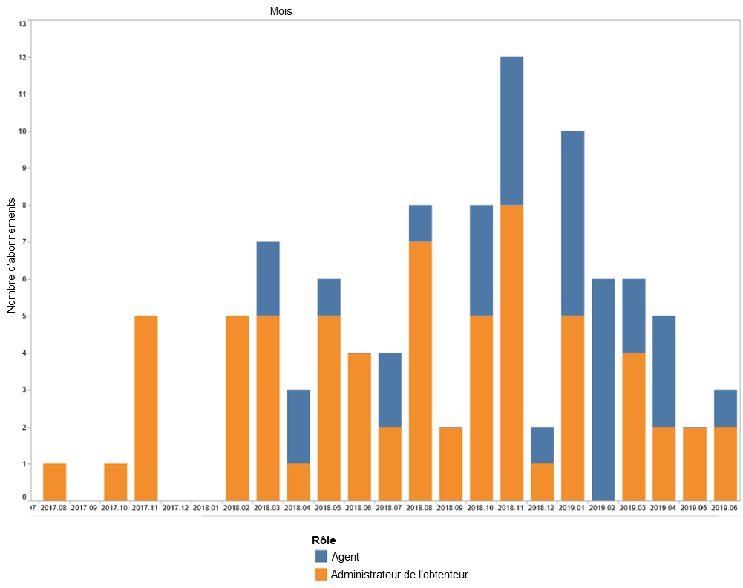
Nombre d’abonnements

Nombre de demandes présentées via UPOV PRISMA par service participant:

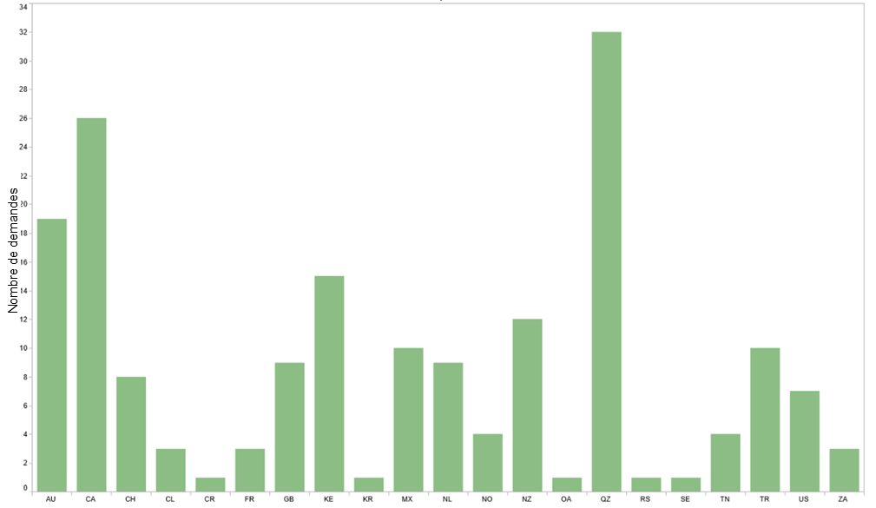

Nombre de demandes présentées via UPOV PRISMA par type de plante:

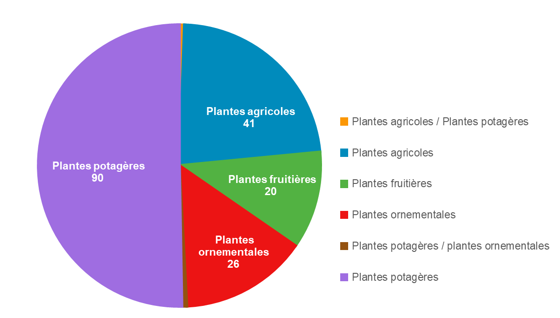

enquêtes sur UPOV PRISMA

Enquête d’ADquation auprès des utilisateurs enregistrés

Objectif et cible de l’enquête

Afin d’évaluer la valeur du service fourni et de déterminer un montant approprié pour le service UPOV PRISMA, le Bureau de l’Union a mené une enquête indépendante auprès des utilisateurs enregistrés d’UPOV PRISMA. Sur la base d’une demande de proposition de la part des fournisseurs d’études de marché, ADquation a été choisie pour mener l’enquête.

Au moment où l’enquête a été menée (avril 2019), 103 entités étaient enregistrées dans UPOV PRISMA. Certaines entités avaient déposé des demandes par l’intermédiaire d’UPOV PRISMA, d’autres avaient rédigé des demandes mais n’avaient pas présenté de données, tandis que d’autres encore avaient été enregistrées sans devenir actives.

Deux études ont été menées:

- Étude qualitative (“entrevue individuelle”) avec 20 utilisateurs enregistrés sélectionnés par ADquation;
- Étude quantitative avec questionnaire en ligne envoyé aux 103 utilisateurs enregistrés.
L’étude qualitative a comporté des entretiens approfondis avec les personnes interrogées afin d’expliquer leur point de vue et faire part de leur expérience avec UPOV PRISMA. ADquation a choisi 20 utilisateurs enregistrés pour des entrevues téléphoniques menées par des intervieweurs d’ADquation en anglais, français ou espagnol. Dix utilisateurs avaient déjà soumis des demandes (7 pour des droits d’obtenteur et 3 pour des agents) et 10 étaient enregistrés mais n’avaient pas soumis de demandes (9 pour des droits d’obtenteur et 1 pour un agent). Les principaux objectifs de l’enquête pour les “utilisateurs actifs” étaient de recevoir des informations sur leur expérience utilisateur, de déterminer les avantages d’UPOV PRISMA et de fixer une taxe appropriée. Pour ce qui est des entités “inactives”, l’enquête avait pour principaux objectifs de mettre en lumière les difficultés rencontrées et d’évaluer le coût d’une taxe acceptable pour l’utilisation d’UPOV PRISMA. Les sondés étaient originaires de neuf pays: Australie, Canada, Espagne, France, Mexique, Norvège, Nouvelle-Zélande, Pays-Bas et Royaume-Uni.

L’étude quantitative a pris la forme d’un questionnaire en ligne de 32 questions qui portaient sur: le profil des sondés et le processus de dépôt des demandes de protection des obtentions végétales, l’utilisation d’UPOV PRISMA, la perception que les utilisateurs en ont, les améliorations proposées et la tarification d’UPOV PRISMA. 103 entités (222 personnes) ont été invitées à prendre part à l’enquête. 37 réponses ont été reçues, soit un taux de réponse de 36% basé sur le nombre d’entités avec 31 obtenteurs et 6 agents. 9 entités ont participé à l’enquête qualitative et à l’enquête quantitative. Les réponses reçues provenaient de 14 pays: Allemagne, Australie, Belgique, Chili, Danemark, États Unis d’Amérique, France, Italie, Lettonie, Mexique, Norvège, Nouvelle-Zélande, Pays-Bas et Royaume-Uni.

Recommandations issues des enquêtes

Sur la base des réponses obtenues pendant les enquêtes, les recommandations formulées par ADquation sont les suivantes:

- Il est actuellement très risqué de faire payer les utilisateurs pour UPOV PRISMA en raison de problèmes techniques.
- Toutefois, grâce à la confiance que leur inspire le concept, l’UPOV et son équipe, les utilisateurs restent tous certains du potentiel de cet outil et seront prêts à payer une taxe lorsqu’il sera pleinement opérationnel.
- Défaillances à corriger et éléments manquants à élaborer (par ordre de priorité):
  - Résoudre les bugs informatiques / problèmes techniques
  - S’assurer que tous les pays et plantes sont régulièrement contrôlés (formulaire mis à jour, traductions, etc.)
  - Intégration continue de nouveaux pays / nouvelles plantes
- Dans le même temps, encourager la collaboration avec les membres de l’UPOV aux fins suivantes:
  - Harmonisation continue des formulaires de demande entre les pays
  - Amélioration de la communication entre les membres et les candidats au cours du processus (principalement en ce qui concerne l’accusé de réception)
- Quand viendra le moment de présenter UPOV PRISMA, éviter les promesses trop fermes (en particulier celles de gain de temps) et mettre l’accent sur le bon déroulement du processus et sur la sérénité (tranquillité d’esprit).
- Le soutien individuel est crucial pour s’assurer que les utilisateurs sont en mesure de:
  - Remplir totalement une demande, quel que soit leur situation
  - Permettre aux tiers de communiquer de manière appropriée et leur octroyer les droits correspondants.
- La formation vidéo est insuffisante malgré l’aisance qu’elle procure. Un contact direct est recommandé.
- Une fois que toutes les modifications seront effectuées, nous conseillons une taxe dont le coût varie entre 100 euros (110 francs suisses) et 150 euros (170 francs suisses).”

Enquête de l’UPOV auprès des parties prenantes

Après avoir pris part à l’enquête d’ADquation, le Bureau de l’Union a mené un sondage en ligne à l’aide d’une série de questions tirées du questionnaire électronique d’ADquation. Cette enquête réalisée en juin 2019 a été proposée aux membres de l’UPOV, aux représentants du service de protection des obtentions végétales, aux utilisateurs des services de l’UPOV et aux obtenteurs. Sur les 14 parties prenantes ayant répondu à l’enquête, trois étaient des obtenteurs ou des agents.

Suivi et plan d’action après les enquêtes

Sur la base des informations tirées de l’enquête faite par ADquation, le Bureau de l’Union envisage d’appliquer l’approche suivante:

    - Prendre les mesures ci-après pour régler les problèmes techniques et améliorer l’expérience utilisateur:
  - déployer un outil de test automatique pour identifier et éliminer les bugs informatiques;
  - fournir un outil de communication directe au service d’assistance d’UPOV PRISMA;
  - remanier l’interface utilisateur pour une meilleure expérience utilisateur;
  - collaborer avec les services de protection des obtentions végétales pour veiller à ce qu’il soit accusé réception des données relatives aux demandes et à ce que celles-ci soient dûment et rapidement traitées;
  - introduire de nouvelles fonctions pour améliorer la valeur de l’outil dans la mesure où les ressources le permettent (par exemple, outil relatif au dispositif DHS);
    - s’efforcer de veiller à ce que les informations et les formulaires disponibles dans UPOV PRISMA soient complets et à jour et veiller à la vérification des traductions par les personnes compétentes;
    - étendre la couverture géographique et la couverture des plantes d’UPOV PRISMA et inclure la couverture des répertoires nationaux, dans la mesure des ressources disponibles, la priorité étant accordée aux points a) et b);
    - étudier les possibilités de faciliter l’harmonisation des formulaires, le cas échéant;
e) modifier la stratégie de promotion d’UPOV PRISMA et mettre l’accent sur les avantages d’un processus fluide et fiable, plutôt que sur un gain de temps;
f) explorer les possibilités d’aider les membres de l’Union à recevoir, traiter et gérer les données relatives aux demandes.

Financement d’UPOV PRISMA

Les propositions concernant les aspects financiers d’UPOV PRISMA seront examinées par le Comité consultatif à sa quatre-vingt-seizième session qui se tiendra à Genève le 31 octobre 2019 et, le cas échéant, par le Conseil à sa cinquante-troisième session ordinaire qui se tiendra à Genève le 1er novembre 2019.

AUTRES FAITS NOUVEAUX

La quatorzième réunion sur l’élaboration d’un formulaire de demande électronique (EAF/14) se tiendra à Genève le 28 octobre 2019.

Un rapport verbal sur les derniers faits nouveaux, y compris les derniers chiffres relatifs à l’utilisation d’UPOV PRISMA, sera présenté au CAJ à sa soixante-seizième session.

[Fin du document]

